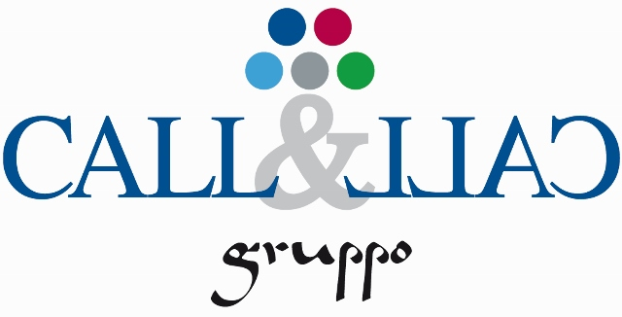

*Comunicato stampa*

**UN NUOVO PREMIO CMMC PER CALL & CALL**

**Il GRUPPO ha ottenuto una Segnalazione Speciale della Commissione**

**come Miglior Partner BPO**

7 febbraio 2014 - Il GRUPPO CALL & CALL ha ricevuto un nuovo riconoscimento da CMMC (Customer Management Multimedia Competence) nell’ambito dell’assegnazione dei premi alle aziende e ai responsabili del settore dei Contact Center e del Servizio Clienti.

La commissione della sezione dedicata ai Migliori Partner BPO (Business Process Outsourcing) ha deciso di assegnare a CALL & CALL una Segnalazione Speciale con le seguenti motivazioni: **“*Si distingue per diversi progetti sulla qualità della vita, ambiente lavorativo e welfare aziendale. Progetti trasversali ai settori di mercato e che sono giudicati essenziali per garantire il continuo miglioramento della qualità del servizio fornito, il successo delle attività e il consolidamento del rapporto con i clienti finali*”.**

Un nuovo importante traguardo che premia ancora una volta le politiche di welfare aziendale del GRUPPO.

Per ulteriori informazioni: **www.club-cmmc.it**

Il GRUPPO CALL & CALL, i cui soci sono Umberto Costamagna, Simone Ratti e Domenico Nesci, è oggi una realtà aziendale che sviluppa 60 milioni di fatturato e che occupa 2500 persone delle quali più di 2300 assunte con contratto di lavoro subordinato, a tempo indeterminato. Le sedi del gruppo sono situate a Cinisello Balsamo (MI), La Spezia, Pistoia, Roma, Locri (RC) e Casarano (LE). Il GRUPPO CALL & CALL non ha nessuna sede all’estero in offshoring.

Per informazioni [www.callecall.it](http://www.callecall.it)

*Ufficio stampa*: Close Up Comunicazione – [info@closeupcomunicazione.com](mailto:info@closeupcomunicazione.com)

328 66 65 445 - 328 66 66 859 – [www.closeupcomunicazione.com](http://www.closeupcomunicazione.com)